Пояснююча записка
прогнозу доходів місцевих бюджетів на 2018 рік
Дохідна частина прогнозу місцевих бюджетів на 2018 рік розроблена на основі норм чинного Податкового і Бюджетного кодексів України та інших законодавчих актів із врахуванням децентралізації та поліпшення умов ведення бізнесу.
При прогнозуванні дохідної частини місцевих бюджетів на 2018 рік було враховано:
- статистичні показники, які використовуються при розрахунку прогнозних надходжень податків та зборів, зокрема за 2016 рік, очікувані макропоказники Мінекономрозвитку на 2017 рік та прогнозні на 2018 рік за
І сценарієм, затверджені постановою Кабінету Міністрів України від 31.05.2017р. № 411;
- зміни податкового законодавства щодо індексації ставок, виражених у абсолютних значеннях;
- фактичне виконання дохідної частини бюджету за результатами 2014 - 2016 років та 7 місяців 2017 року.
Прогноз доходів місцевих бюджетів на 2018 рік обраховано в сумі
250,4 млрд. грн., у тому числі сума доходів:
- загального фонду – 226,9 млрд. грн.;
- спеціального фонду – 23,5 млрд. грн..
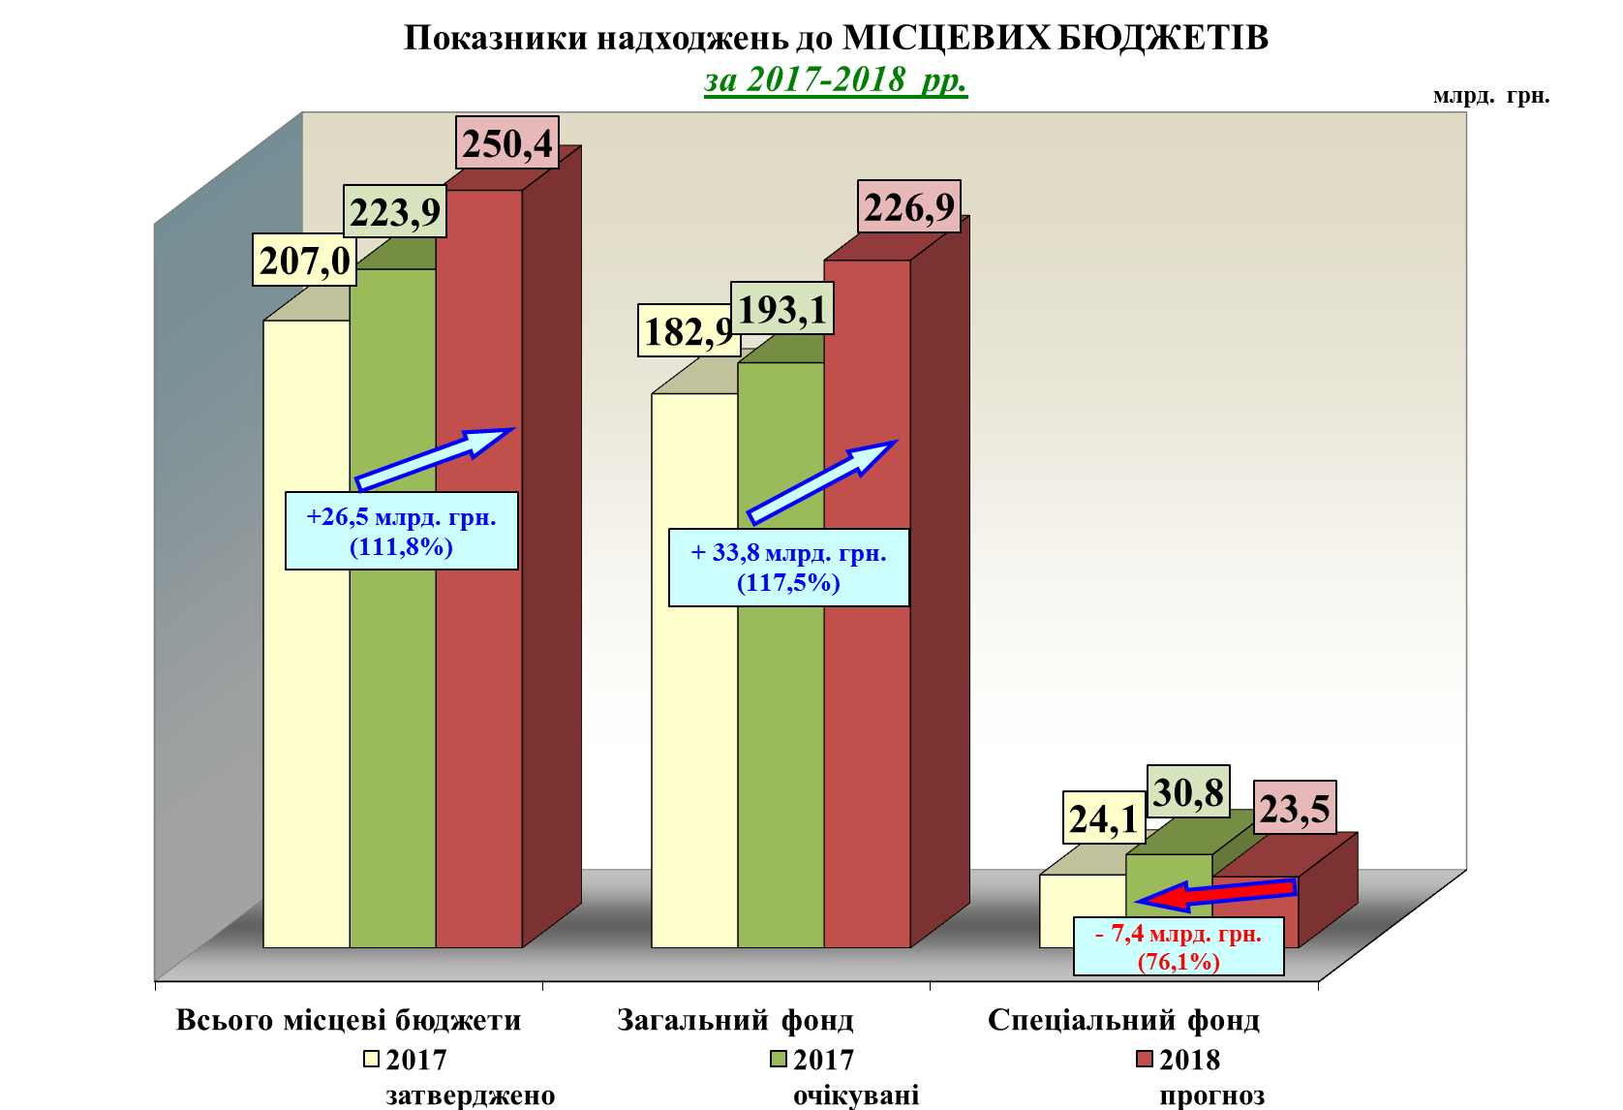
Прогнозні показники доходів місцевих бюджетів на 2018 рік, у порівнянні із затвердженим на 2017 рік, збільшено на 43,4 млрд. грн. або на 21,0% (із очікуваними на 26,5 млрд. грн. або на 11,8%), у тому числі по:
- загальному фонду – збільшується на 44,0 млрд. грн. або на 24,1% (із очікуваними на 33,8 млрд. грн. або на 17,5%);
- спеціальному фонду – зменшується на 0,6 млрд. грн. або на 2,8% (у затверджених показниках на 2017 рік зі змінами враховано кошти в сумі 5,9 млрд. грн., які передані з державного бюджету до місцевих бюджетів – митний експеримент).У прогнозі на 2018 рік не враховано надходження для фінансового забезпечення реалізації заходів, визначених пунктом 33 розділу VI "Прикінцеві та перехідні положення" Бюджетного кодексу України.
Основним джерелом надходжень загального фонду є податок та збір на доходи фізичних осіб, що становить 59,5% від прогнозного показника доходів
загального фонду 2018 року.
Відповідно до норм Податкового кодексу основним показником для розрахунку прогнозних надходжень податку та збору на доходи фізичних осіб виступає показник витрат на оплату праці (ВОП), який включає в себе:
- фонд оплати праці найманих працівників та грошового забезпечення військовослужбовців (ФОП);
- допомога по тимчасовій непрацездатності, що виплачується за рахунок фондів загальнообов'язкового державного соціального страхування;
- винагорода за цивільно-правовими договорами.
- Розрахунок прогнозу надходжень податку на доходи фізичних осіб на 2018 рік розрахований із урахуванням прогнозного обсягу фонду оплати праці, рівня середньої заробітної плати, а також бази та діючих ставок оподаткування доходів фізичних осіб.
Основні чинники, які вплинуть на надходження податку на доходи фізичних осіб:
- застосування єдиної ставки (18%) оподаткування доходів фізичних осіб (крім доходів у вигляді дивідендів по акціях та корпоративних правах, нарахованих резидентами - платниками податку на прибуток підприємств, які оподатковуються за ставкою 5%);
- підвищення мінімальної заробітної плати та прожиткового мінімуму;
- зниження податкового навантаження на громадян, за рахунок надання податкової соціальної пільги на рівні 50% прожиткового мінімуму для працездатних осіб для будь-якого платника податку за умови, що дохід не перевищує 1,4 прожиткового мінімуму для працездатних осіб, визначено у сумі 2,6 млрд. гривень;
- легалізація виплати заробітної плати та інше.
Розрахунок податку на доходи фізичних осіб на 2018 рік
млн. грн.
№ п/п | Показник | 2018 рік прогноз
1 | Витрати на оплату праці  (ФОП + лікарняні, що виплачуються за рахунок фондів соцстраху + винагорода по цивільно-правовим договорам-допомога по вагітності) | 1 033 224,9
2 | Сума податку на доходи фізичних осіб, (р.1 х 18%) | 185 980,5
3 | Сума податку на доходи фізичних осіб із соціальних пільг, всього: | 2 599,4
3а | п.169.1.2 ПК у розмірі 100% суми пільги визначеної за правилами підпункту 169.1.1 ПК | 523,9
3б | п.169.1.3 ПК у розмірі 150% суми пільги визначеної за правилами підпункту 169.1.1 ПК | 169,3
3в | п.169.1.4 ПК у розмірі 200% суми пільги визначеної за правилами підпункту 169.1.1 ПК | 24,1
3г | п.169.1.1 ПК у розмірі 100% від прожиткового мінімуму за правилами визначеними п.169.4.1 ПК податкова соціальна пільга застосовується до доходу, отриманого платником податку як заробітна плата протягом звітного податкового місяця, якщо його розмір не перевищує суми місячного прожиткового мінімуму для працездатної особи помноженого на 1,4 та округленого до найближчих 10 гривень | 1 882,1
4 | Сума податку без соціальної пільги (р.2-р.3) | 183 381,1
5 | Суми витрат, що включаються до складу податкового кредиту (декларація про доходи) | 1 295,3
6 | Сума податку, що підлягає поверненню платнику у зв’язку з нарахуванням податкової знижки | 206,0
7 | Сума податку на доходи фізичних осіб з урахуванням втрат від застосування податкової знижки (р.4-р.6) | 183 175,1
8 | Надходження податку на доходи фізичних осіб від додаткового доходу іншого ніж заробітна плата, за результатами річного декларування, документальних перевірок та погашеної заборгованості та інше | 18 390,4
9 | РАЗОМ податку на доходи фізичних осіб (р.7+р.8) | 201 565,5
10 | Податок на доходи фізичних осіб у вигляді процентів | 6 588,0
11 | Військовий збір | 17 406,3
12 | Податок на доходи фізичних осіб із суми пенсій | 141,1
13 | Всього до зведеного бюджету (р.9+р.10+р.11+р.12) | 225 700,9

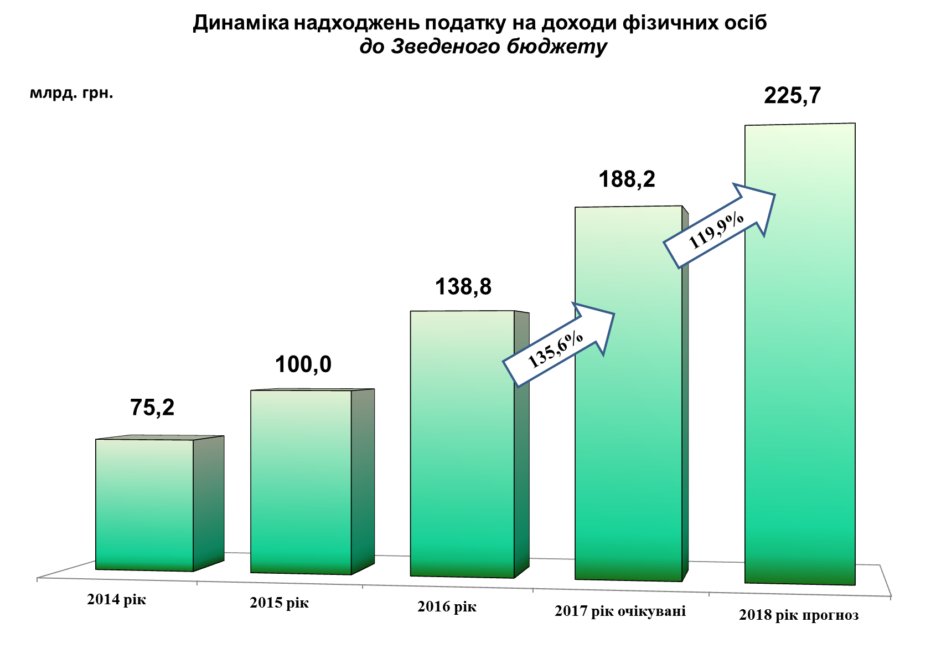
Прогнозні показники податку на доходи фізичних осіб на
2018 рік, становлять:
- до державного бюджету – 90,8 млрд. грн.;
- до місцевих бюджетів – 134,9 млрд. гривень.
Ріст надходжень 2018 року становить 19,9% до очікуваного показника 2017 року.
- Розрахунок прогнозної рентної плати за спеціальне використання лісових ресурсів на 2018 рік здійснено з урахуванням динаміки надходжень за попередні роки, надходжень поточного року, прогнозного індексу цін виробників промислової продукції, тенденції платного відпуску деревини.
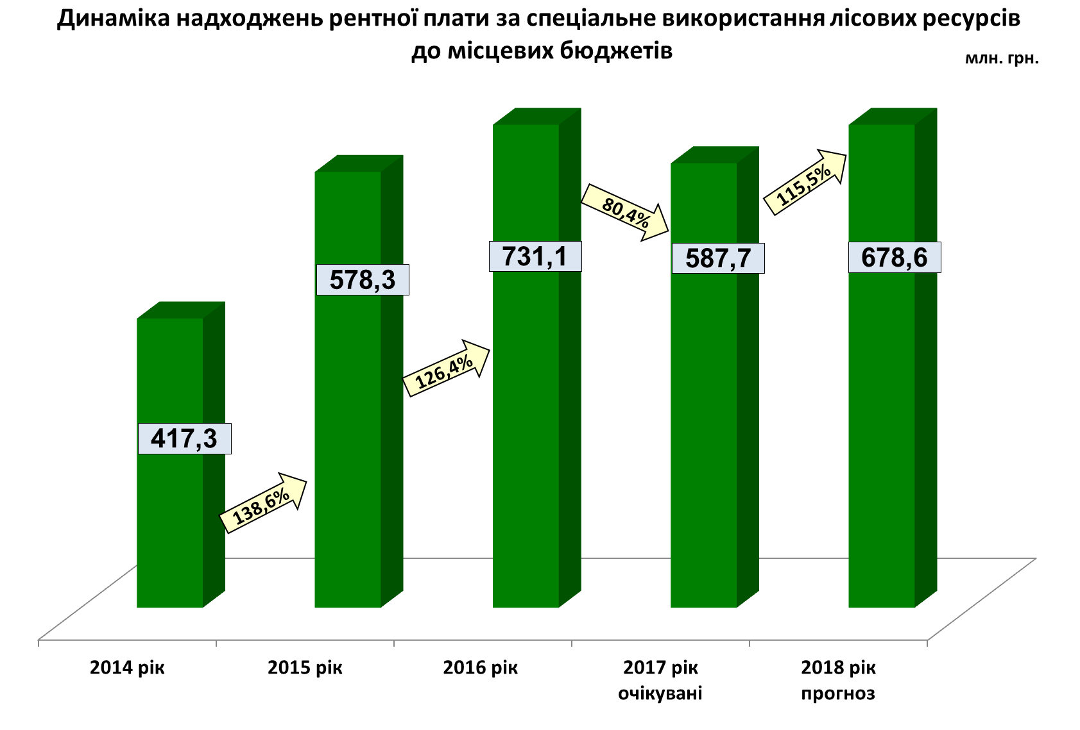
Прогнозні показники рентної плати за спеціальне використання лісових ресурсів до місцевих бюджетів на 2018 рік складають
678,6 млн. грн., що на 90,9 млн. грн. або на 15,5 відсотка більше очікуваного показника 2017 року.
- Розрахунок прогнозного показника рентної плати за спеціальне використання води на 2018 рік до місцевих бюджетів здійснено з урахуванням динаміки надходжень за попередні роки, надходжень поточного року, прогнозного індексу цін виробників промислової продукції, а також тенденції використання води водокористувачами.
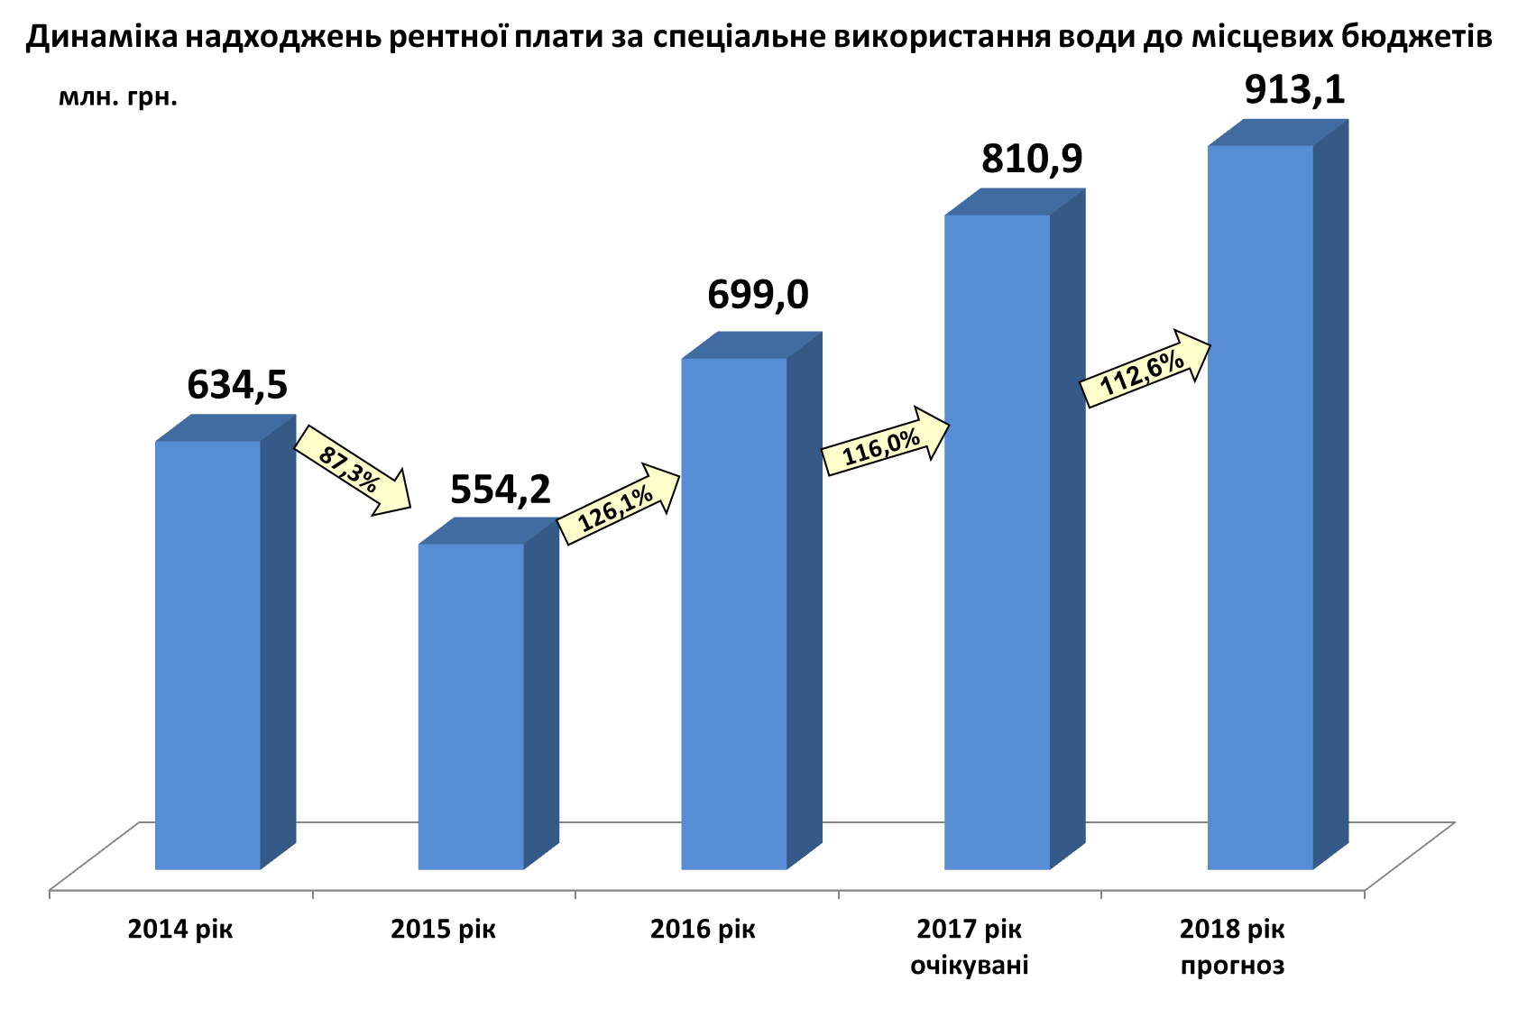
Прогнозні показники рентної плати за спеціальне використання води на 2018 рік, порівняно із очікуваними надходженнями 2017 року, збільшились на 102,2 млн. грн. або на 12,6 відсотка.
Починаючи з 01.01.2018 платниками рентної плати за спеціальне використання води є: первинні водокористувачі, які використовують та/або передають вторинним водокористувачам воду, отриману шляхом забору води з водних об'єктів; суб'єкти господарювання: юридичні особи та фізичні особи - підприємці, які використовують воду для потреб гідроенергетики, водного транспорту і рибництва. Об'єктом оподаткування рентною платою за спеціальне використання води є фактичний обсяг води, який використовують водокористувачі.
- Розрахунок рентної плати за видобування корисних копалин загальнодержавного та місцевого значень (в тому числі рентна плата за користування надрами в цілях, не пов’язаних з видобуванням корисних копалин) на 2018 рік здійснено з урахуванням динаміки надходжень за попередні роки, надходжень поточного року, прогнозного індексу цін виробників промислової продукції, а також тенденції видобутку (погашення) корисних копалин.
Починаючи з 2015 року, рентна плата за видобування корисних копалин загальнодержавного значення зараховується у пропорціях: 75% - до Державного бюджету України і 25% - до доходів місцевих бюджетів, також до місцевих бюджетів у повному обсязі зараховується рентна плата за видобування корисних копалин місцевого значення та рентна плата за користування надрами в цілях не пов’язаних з видобуванням корисних копалин.
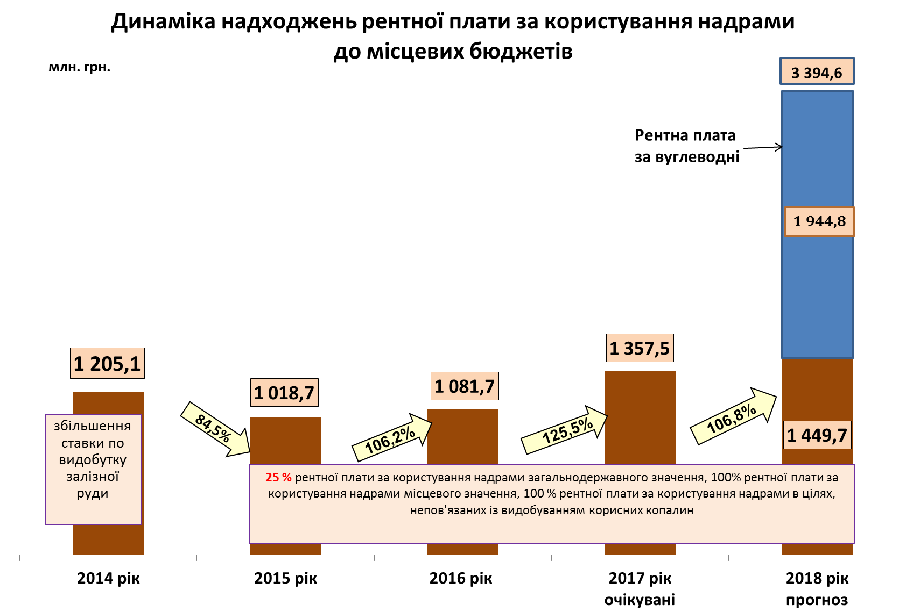
Прогнозний показник рентної плати за користування надрами до місцевих бюджетів на 2018 рік становить 1 449,7 млн. грн., порівняно із очікуваним показником на 2017 рік, збільшуються на 92,2 млн. грн. або на 6,8 відсотка.
З 01.01.2018 року до місцевих бюджетів зараховується 5 відсотків від рентної плати з видобутку природного газу, нафти та газового конденсату, прогнозний показник на 2018 рік становить 1 944,8 млн. гривень.
- Розрахунок прогнозної суми податку на майно, зокрема, плати за землю на 2018 рік проведено у розрізі юридичних та фізичних осіб за видами земельного податку та орендної плати за земельні ділянки державної і комунальної власності.
Збільшення надходжень податку на майно (плати за землю) зумовлено:
- збільшенням площ щодо яких проведена грошова оцінка земель;
- проведенням інвентаризації земельних ділянок, наданих у користування та оренду;
- проведення індексації нормативної грошової оцінки землі;
- переглядом укладених угод на оренду землі та розміру орендної плати.
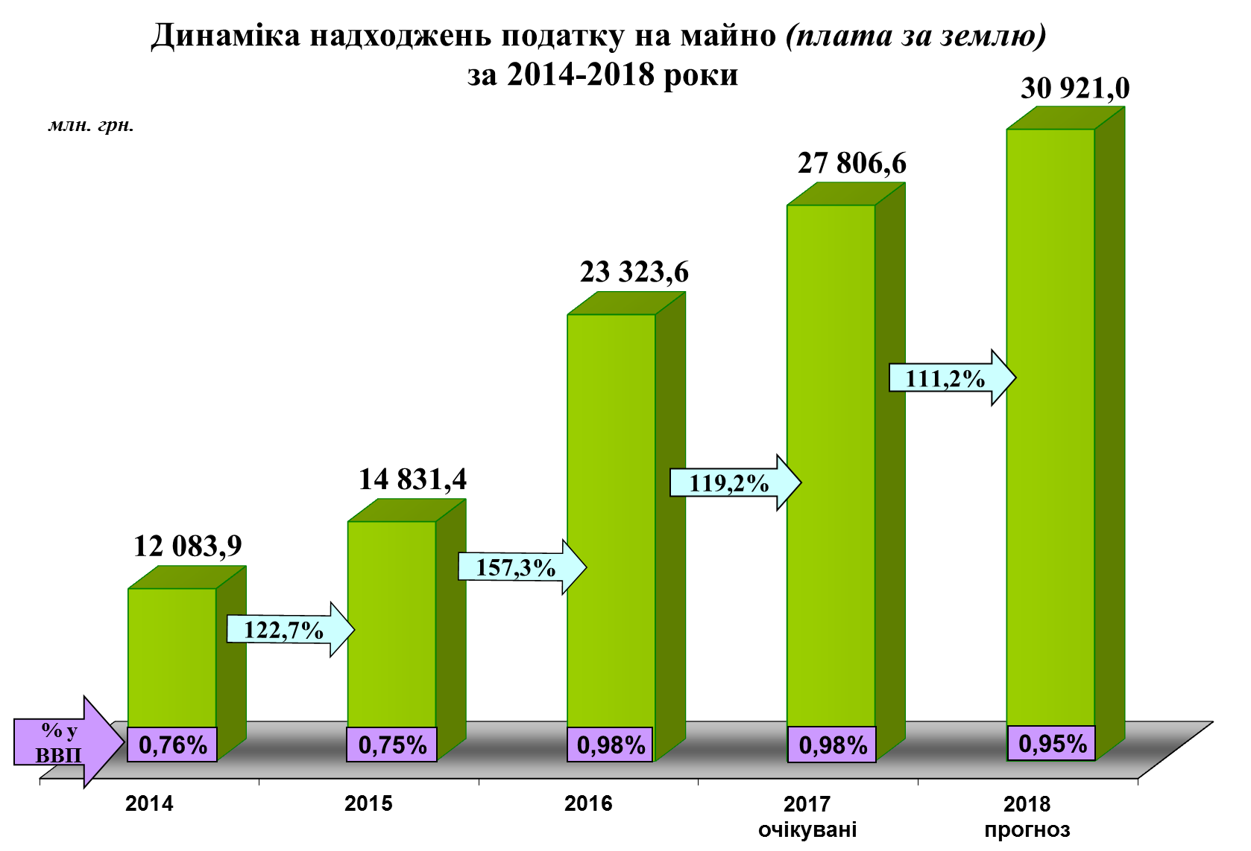

Прогнозний показник податку на майно (плата за землю) до місцевих бюджетів на 2018 рік становить 30 921,0 млн. грн., порівняно із очікуваним показником на 2017 рік, збільшується на 3 114,4 млн. грн. або на 11,2 відсотка.
- Розрахунок прогнозної суми податку на майно (податку на нерухоме майно, відмінне від земельної ділянки) на 2018 рік проведено з урахуванням податкової реформи у розрізі об’єктів житлової та комерційної нерухомостей, юридичних та фізичних осіб, а також з урахуванням площі об’єктів, і становить 2 994,5 млн. гривень. Прогнозна сума транспортного податку на 2018 рік становить 238,1 млн. гривень.
- Прогнозна сума єдиного податку на 2018 рік становить
25 000,0 млн. грн., і збільшується порівняно із очікуваним показником
у 2017 році на 2 835,8 млн. грн., або на 12,8 відсотка.
З 2015 року розширено базу оподаткування єдиного податку, зокрема віднесено фіксований с/г податок до складу єдиного податку та знято мораторій на щорічну індексацію бази оподаткування податку (нормативної грошової оцінки землі), який діяв з 1995 року.
У 2018 році збережено спрощену систему оподаткування для платників єдиного податку І – ІV груп, що діє у 2017 році.
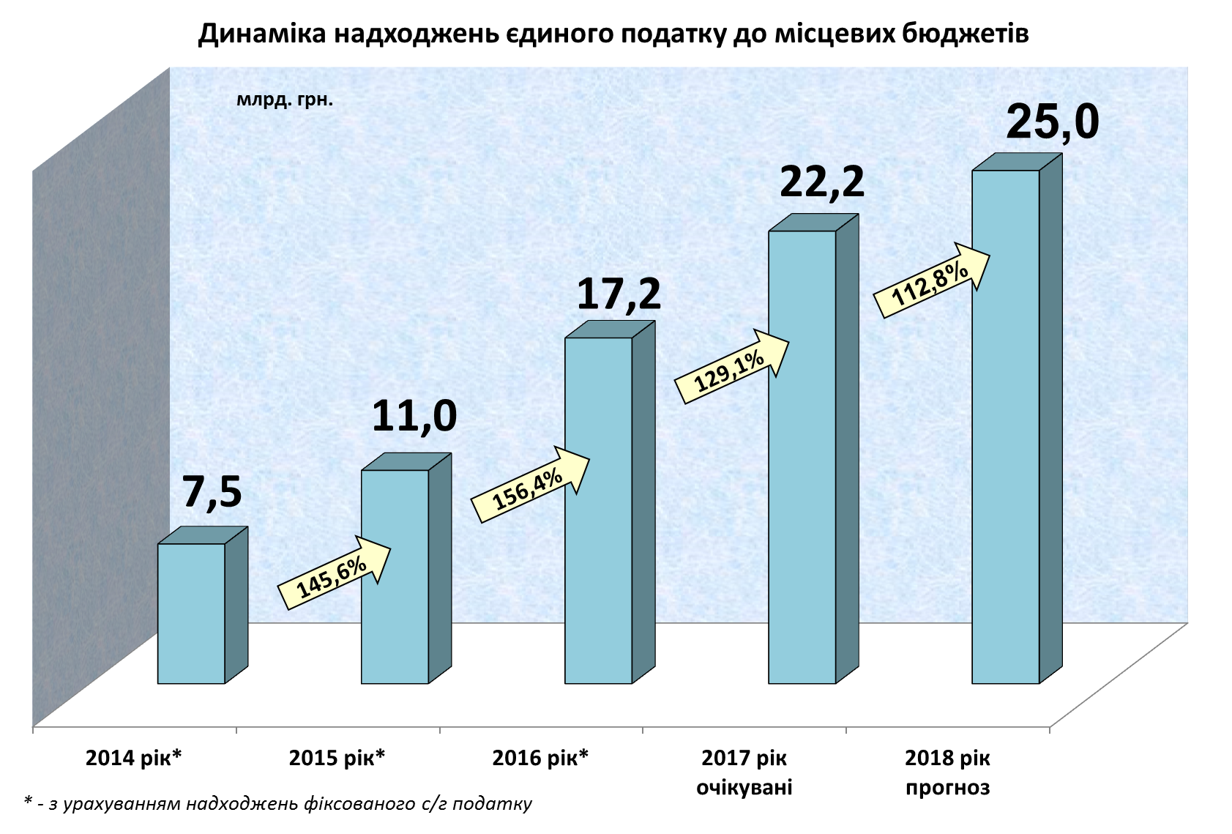
- Розрахунок прогнозної плати за ліцензії на 2018 рік проведено у розрізі оптової та роздрібної торгівлі із врахуванням: динаміки кількості виданих ліцензій, діючих та скасованих; середньої плати за 1 видану ліцензію.
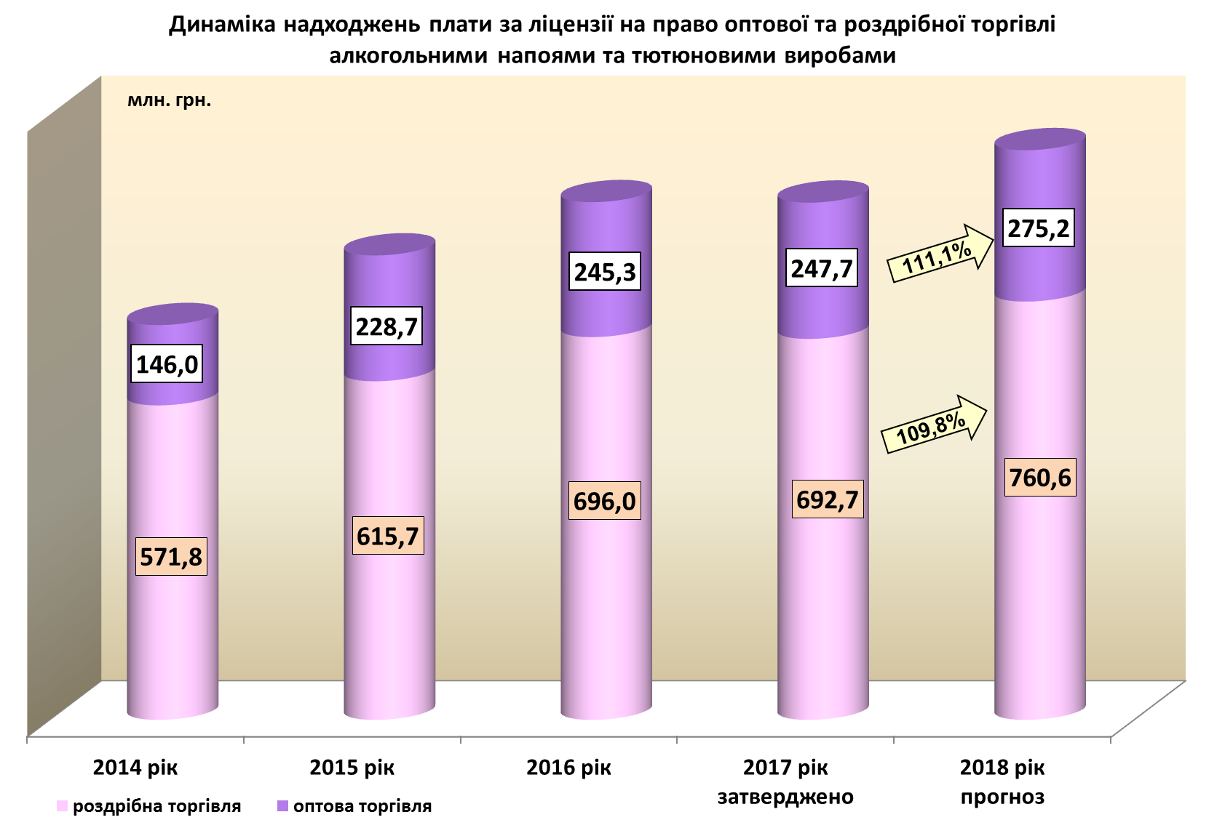
Прогнозний показник плати за ліцензії оптової торгівлі до місцевих бюджетів на 2018 рік, порівняно із затвердженим показником на 2017 рік, збільшується на 67,9 млн. грн. або на 9,8 відсотка.
Прогнозний показник плати за ліцензії роздрібної торгівлі до
місцевих бюджетів на 2018 рік, порівняно із затвердженим показником на 2017 рік, збільшується на 27,5 млн. грн. або на 11,1 відсотка.
Основними платежами спеціального фонду є власні надходження бюджетних установ, екологічний податок, кошти від продажу землі та цільові фонди, утворені органами місцевого самоврядування та місцевими органами виконавчої влади, що відповідно становлять 75,4%, 13,9%, 2,9% та 1,6% від прогнозного показника доходів спеціального фонду місцевих бюджетів на 2018 рік.
- Прогнозна сума власних надходжень на 2018 рік становить
17 689,2 млн. гривень.
- Прогнозна сума екологічного податку на 2018 рік становить 3 251,1 млн. гривень.
- Прогнозна сума коштів від продажу землі на 2018 рік становить 669,6 млн. гривень.
- Прогнозна сума цільових фондів, утворених органами місцевого самоврядування та місцевими органами виконавчої влади на 2018 рік становить 378,7 млн. грн. (за даними місцевих фінансових органів).

